Лабораторная работа №1.
Подготовка к первой лабораторной работе: представьте, что вы, в качестве молодого специалиста, приняты на работу в ОТК (отдел технического контроля) завода, выпускающего патроны. Контролируемый параметр — скорость пули. Вам предложены три идеи создания измерительного стенда:
1. стрельба строго в горизонтальном направлении с измерением дальности полета пули;
2. стрельба в ящик с песком на жестком подвесе с измерением угла отклонения (стр. 11-12 книги Самарского Михайлова)
При моделировании второго предложения рассмотреть различные варианты использования фундаментальных законов природы (см. упражнение 1. на стр. 26).
Построить три математических модели. При выборе параметров предположить, что скорость пули 800 м/сек.
Провести компьютерное моделирование натурных экспериментов.
Сравнить модели и сделать выводы. Оформить отчет с использованием стилей и форматирования.
1 случай.
Стрельба строго в горизонтальном направлении с измерением дальности полета пули.
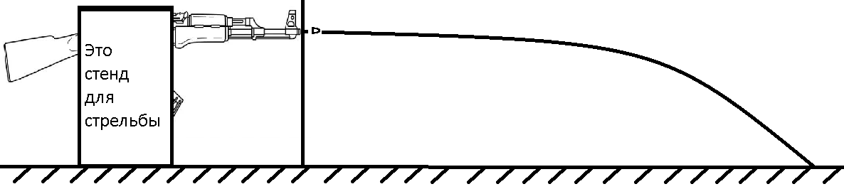
Упрощение модели:
- Отсутствует сопротивление воздуха
- Пуля вылетает строго параллельно земле
- Ускорение свободного падения постоянно и равно 9,8 ${м/с}^{2}$
- Земля плоская
- Ствол гладкий, пуля вылетает без вращения.
Дано:
- Ускорение свободного падения g = 9,8 ${м/с}^{2}$.
- Высота выстрела h = 2 м.
- Скорость пули ориентированно равна 800 м/с
Решение:
Так как мы пренебрегаем сопротивлением воздуха, то можно считать, что скорость по координате x является неизменной, соответственно это будет равномерное движение. По координате y имеем равноускоренной движение. Описать их можно следующими формулами:

$$\left\{\begin{aligned}l=t*v_{0} \\ h=h_{0}-\frac{gt^{2}}{2}\end{aligned}\right.$$

$$\left\{\begin{aligned}l=t*v_{0} \\ 0=h_{0}-\frac{gt^{2}}{2}\end{aligned}\right.$$

$$\left\{\begin{aligned}v_{0}=\frac{l}{t} \\ t=\sqrt{\frac{2h_{0}}{g}}\end{aligned}\right.$$

$$v_{0}=l\sqrt{\frac{g}{2h_{0}}}$$

Код MatLab:
h=5;
g=9.8;
v0=800;
t=sqrt(2*h/g);
l=v0*t;
L=normrnd(l,20,500,1);
v=L.*sqrt(g/2/h);
plot(L,v);
hold on;
grid on;
xlabel('Дальность выстрела');
ylabel('Скорость пули');
vmin=min(v);
vmax=max(v);
x=vmin:(vmax-vmin)/10:vmax;
figure;
hist(v,x);
grid on
title('Распределение скоростей пули');

Графы:
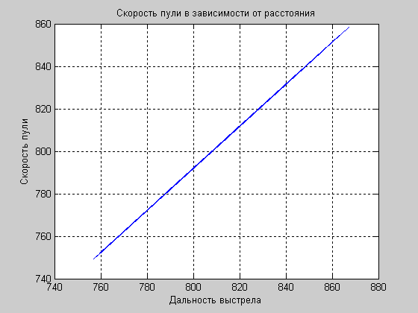
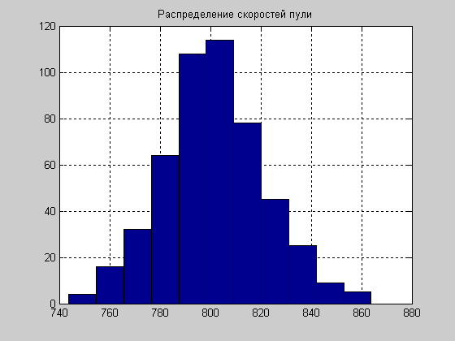
Оценка точности:

s=0;
for i=1:500
s=s+(l-L(i))*(l-L(i));
end
dL= sqrt(s/500);
error = dL/l * 100

error =
2.4949

Ошибка примерно 2,5%.

2 случай.
Стрельба в ящик с песком на жестком подвесе с измерением угла отклонения (стр. 11-12 книги Самарского Михайлова)

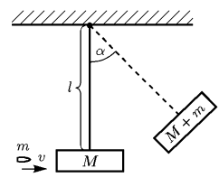
Упрощение модели:
- Отсутствует сопротивление воздуха;
- Пуля вылетает строго горизонтально;
- Ускорение свободного падения равно 9,8 ${м/с}^{2}$;
- Ствол оружия гладкий – пуля вылетает без вращения;
- Пуля врезается в груз с начальной скоростью;
- Считаем подвес нерастяжимым
Дано:
- Ускорение свободного падения g=9,8 ${м/с}^{2}$
- Начальная скорость пули $v_{0}=800 м/с$
- Длина стержня l = 5 м
- Разрешимое отклонение пули dv = 10 м/c
- Масса пули m = 0.005 кг
- Масса ящика = 50 кг
Решение:
Пуля, застрявшая в грузе, сообщит системе «пуля-груз» свою кинетическую энергию, которая в момент наибольшего отклонения стержня от вертикали полностью перейдет в потенциальную энергию системы. Так же сделаем поправку на количество теплоты, которое будет затрачено на плавление пули при попадании в ящик.
Кинетическая энергия пули:
$$E_{k}=\frac{mv^{2}}{2}$$
Максимальная кинетическая энергия системы «пуля-груз»:
$$E_{k}=\left(M+m\right)\frac{V^{2}}{2}+Q$$
Максимальная потенциальна энергия системы «пуля-груз»:
$$E_{p}=\left(M+m\right)gl\left(1-cosα\right)+Q$$

$$\frac{mv^{2}}{2}=\left(M+m\right)\frac{V^{2}}{2}+Q=\left(M+m\right)gl\left(1-cosα\right)+Q$$
Q – количество теплоты, затраченное на нагревание и расплавление пули$:$$$Q=m(λ+c*Δt)$$
λ = 25000 Дж/кг - удельная теплота плавления вещества;
c = 130 Дж/кг*к - удельная теплоёмкость вещества;
Δt = 390 – изменение температуры (начальную возьмем равно 20 градусов).
Выразим угол из предыдущих формул:
$$\cos{α}=1-\frac{mv^{2}}{2\left(M+m\right)gl}$$
Выразим скорость из предыдущих формул:
$$v=\sqrt{\frac{2(\left(M+m\right)gl\left(1-cosα\right)+m(λ+c*Δt))}{m}}$$
g=9.8;
v0=800;
L=5;
M=50;
m=0.005;
N=500;
c=130;
l=25000;
dt=307;
a0=acos(1-(m*v0*v0)/(2*(m+M)*g*L) + (c*m*dt+l*m)/((m+M)*g*L));
a=normrnd(a0,a0*0.01,N,1);
v=sqrt( 2*( (m+M)*g*L*(1-cos(a)) + (c*m*dt+l*m)) / m );
plot(a,v);
hold on;
grid on;
xlabel('angle');
ylabel('velocity');
vmin=min(v);
vmax=max(v);
x=vmin:(vmax-vmin)/10:vmax;
figure;
hist(v,x);
grid on
Зависимость скорости пули от угла отклонения ящика.
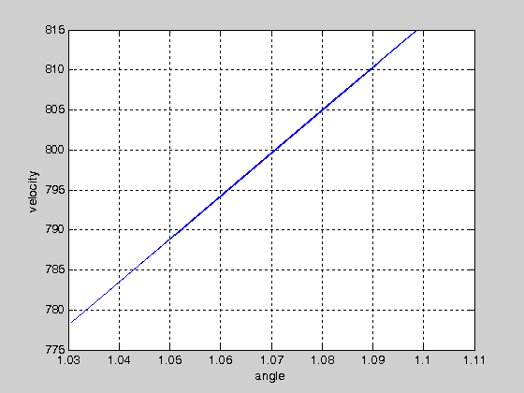
Распределение скоростей пули
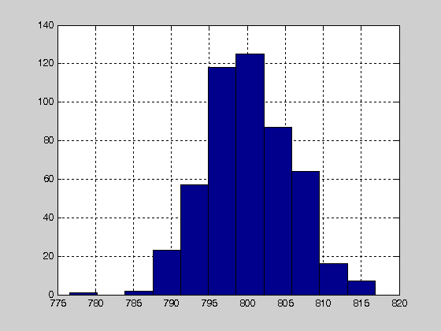
Вычисление ошибки
sum=0;
for i=1:N
sum = sum + abs(a0-a(i))*abs(a0-a(i));
end
error = sqrt(sum/N) * 100

error =
1.0385
Ошибка примерно 1,04%
Вывод: Из гистограммы видно, что большая часть пуль имеет начальную скорость 790-810 м/с, что является допустимыми значениями.
Случай 3.
Задача 3.
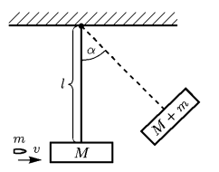
Параметры модели:
- g = 9,8 м/с² – ускорение свободного падения;
- v₀ = 800 м/с – начальная скорость пули;
- l = 5 м – длина стержня;
- dv = 20 м/с – разрешимое отклонение скорости пули.
- m = 0,005 кг– масса пули.
- M = 50 кг – масса ящика;
Пространство состояний:
- α – угол, на который отклонился ящик;
Постановка задачи:
Стрельба в ящик с песком на жестком подвесе с измерением угла отклонения.
Недостатки математической модели:
- Пренебрежение сопротивлением воздуха;
- Пуля вылетает строго горизонтально без подскока;
- Ускорение свободного падения равно 9,8 м/с²;
- Ствол оружия гладкий – пуля вылетает без вращения;
- Пуля врезается в груз с начальной скоростью;
- Считаем подвес нерастяжимым;
- Не учитываем потерю энергии на нагрев и плавление пули.
Решение задачи:
Пуля, застрявшая в грузе, сообщит системе «пуля-груз» свою кинетическую энергию, которая в момент наибольшего отклонения стержня от вертикали полностью перейдет в потенциальную энергию системы. Так же сделаем поправку на закон сохранения импульса.
Кинетическая энергия пули:
$$E_{k}=\frac{mv^{2}}{2}$$
Максимальная кинетическая энергия системы «пуля-груз»:
$$E_{k}=\left(M+m\right)\frac{V^{2}}{2}+Q$$
Максимальная потенциальна энергия системы «пуля-груз»:
$$E_{p}=\left(M+m\right)gl\left(1-cosα\right)+Q$$
Закон сохранения импульса:
$$mv=\left(M+m\right)V$$

$$\frac{m^{2}v^{2}}{2(M+m)}=\left(M+m\right)gl(1-cosα)$$
M – масса груза;
m – масса груза;
V – скорость системы «пуля груз»;
g – ускорение свободного падения;
v – скорость пули;
l – длина стержня;
α – угол наибольшего отклонения;
Выразим угол из предыдущих формул:
$$\cos{α}=1-\frac{m^{2}v^{2}}{2{\left(M+m\right)}^{2}gl}$$
Выразим скорость из предыдущих формул:
$$v=\sqrt{\frac{2\left(M+m\right)gl\left(1-cosα\right)}{m}}*\sqrt{\frac{M+m}{m}}$$
g=9.8;
v0=800;
L=5;
M=50;
m=0.005;
N=500;
a0=acos(1-(m*m*v0*v0)/(2*(m+M)*(m+M)*g*L));
a=normrnd(a0,a0*0.01,N,1);
v=sqrt(2*((m+M)*g*L*(1-cos(a)))/m)*sqrt((m+M)/m);
plot(a,v);
hold on;
grid on;
xlabel('angle');
ylabel('distance');
vmin=min(v);
vmax=max(v);
x=vmin:(vmax-vmin)/10:vmax;
figure;
hist(v,x);
grid on

График зависимости скорости пули от угла отклонения:
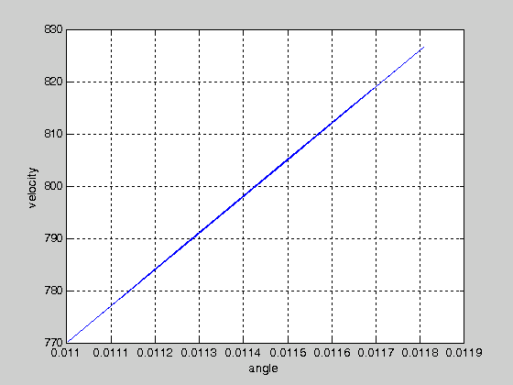
Распределение скоростей пули:
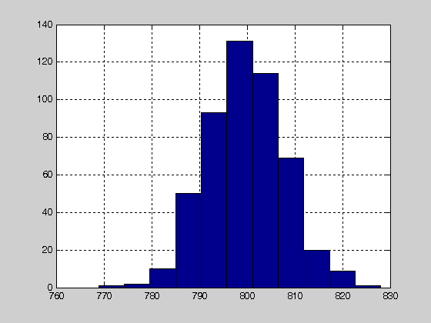
Оценка точности:
sum=0;
for i=1:N
sum = sum + abs(a0-a(i))*abs(a0-a(i));
end
error = sqrt(sum/N) * 100

error =
0.0111
Получили ошибку равную примерно 0,01%.

Вывод: Из гистограммы видно, что большая часть пуль имеет начальную скорость 780-820 м/с, что является допустимыми значениями.

